审核组工作情况反馈表
受审核方名称 | 杭州三合水产养殖场
申请管理体系认证标准 | O：GB/T45001-2020 / ISO45001：2018,E：GB/T 24001-2016/ISO14001:2015,Q：GB/T19001-2016/ISO9001:2015,F：GB/T22000-2006/ISO22000:2005 |  |  | 合同编号 | 0643-2020-QEOF
审核类型 | 职业健康安全管理体系：初次认证第（二）阶段  环境管理体系：初次认证第（二）阶段  质量管理体系：初次认证第（二）阶段  食品安全管理体系：初次认证第（二）阶段
审核组成员信息 | 姓名 | 职务 | 审核员证号
 | 林兵 | 组长 | 2019-N1OHSMS-2059501  2020-N1EMS-3059501  2019-N1QMS-4059501
 | 任泽华 | 组员 | ISC-59498  2018-N1EMS-2059498  2019-N1QMS-3059498  2019-N1FSMS-2059498  杭州锐德技术有限公司
 | 王央央 | 组员 | 2020-N1OHSMS-1253196  2020-N1EMS-1253196  2020-N1QMS-1253196
 | 邝柏臣 | 组员 | 2020-N0OHSMS-2222839  2020-N0EMS-2222839  2020-N1QMS-1222839  2020-N1FSMS-1222839
审核组工作情况 | 1、审核开始日期：2020-11-16  2、审核结束日期：2020-11-17  3、是否□按审核计划进行审核  4、是否□按程序进行审核  5、审核是否□独立、公正、认真负责。  6、审核气氛是否□融洽。  7、审核组是否□遵守保密要求。  8、审核组是否□守时、讲究效率。  9、审核中有□无违背事实情况。  10、有□无傲慢无礼、态度粗暴情况。  11、确认审核组成员与审核计划人员一致□不一致  不一致情况：
受审核方意见 | 对审核组审核工作  满意（优）  □较满意（良）  □不满意（差）  □其他意见（含对专业审核员/技术专家的专业能力提出评价意见）  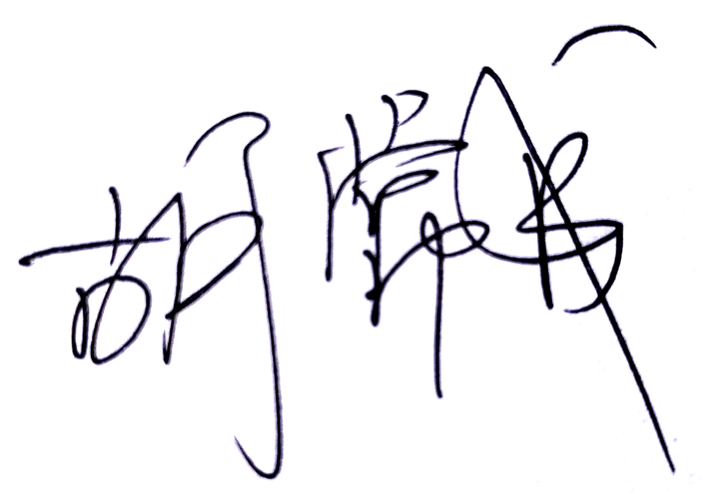  □优□良□差  （签字/盖章l）  日期：2020-11-17
注：请审核组长填写审核组成员信息及以上部分的内容，请受审核方填写审核组工作情况及以下部分内容，可寄回我公司审核部审核人员管理岗或装入信封封好后由审核组长带回。

